Государственное бюджетное нетиповое образовательное учреждение
Дворец учащейся молодежи Санкт-Петербурга
приглашает на курсы повышения квалификации в первом полугодии 2023 г.

№ | Наименование программы | Объем  (часы) | Содержание программы
 | Студенческий  спортивный клуб  в профессиональном образовательном учреждении | 36 ч.  четверг | Цель обучения – развитие организационных и методических компетенций педагогических работников необходимых для профессиональной деятельности в сфере среднего профессионального образования и дополнительного образования в области физической культуры и спорта.

Для зачисления на необходимо отправить ЗАЯВКУ по электронной почте: kpk@dumspb.ru скачать заявку можно на сайте Дворца учащейся молодежи СПб: www.dumspb.ru (вкладка - Дополнительное професиональное образование).

Для зачисления необходимо предоставить копии докуметов:
приказ от учреждения
паспорт (первая страница)
диплом об образовании
снилс

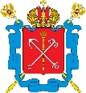  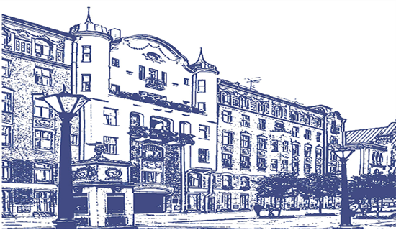 | ГОСУДАРСТВЕННОЕ БЮДЖЕТНОЕ  НЕТИПОВОЕ ОБРАЗОВАТЕЛЬНОЕ  УЧРЕЖДЕНИЕ  ДВОРЕЦ УЧАЩЕЙСЯ МОЛОДЕЖИ  САНКТ-ПЕТЕРБУРГА  Отдел дополнительного  профессионального образования  Санкт-Петербург,  Синопская набережная, д. 64, лит. А., ауд. 416  Email: kpk@dumspb.ru , тел. 246-08-80  www.dumspb.ru (вкладка - Дополнительное професиональное образование)

